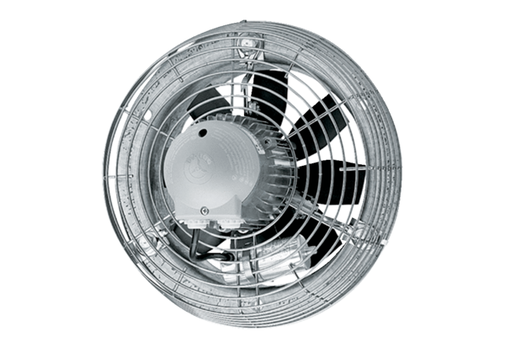Осевой настенный вентилятор DZS 25/42 BКомплект поставки: 1 штукАссортимент: C
Номер артикула: 0094.0041Изготовитель: MAICO

